НЕ ДЕЛАЙТЕ ОШИБОК!!!
К сожалению иногда родители совершают серьезные ошибки, которые затрудняют адаптацию ребенка.
Чего нельзя делать ни в коем случае
Нельзя наказывать или сердится на малыша за то, что он плачет при расставании или дома при упоминании необходимости идти в детский сад! Помните , он имеет право на такую реакцию . строгое напоминание о том, что «он обещал не плакать», - тоже абсолютно не эффективно. Дети этого возраста еще не умеют «держать слово». Лучше еще раз напомнить, что вы обязательно придете.
Нельзя пугать детским садом- «Вот будешь себя плохо вести, опять пойдешь в детский сад». Место, которым пугают никогда не станет любимым и безопасным
Нельзя плохо отзываться о воспитателях и саде при ребенке. Это может навести малыша на мысль что детский сад –это нехорошее место и его окружают плохие люди. Тогда тревога не пройдет вообще
Нельзя обманывать ребенка, говоря, что вы очень скоро придете, если малышу, например, предстоит оставаться в садике полдня и даже полный день. Пусть лучше он знает, что мама придёт не скоро, чем будет ждать ее целый день и может потерять доверие к самому близкому человеку.
ПОМОЩЬ ЕЩЁ НУЖНА И МАМЕ!
Когда речь идет об адаптации ребенка к саду, очень много говорят о том, как трудно малышу и какая ему нужна помощь. Но «за кадром» остается один очень важный человек – мама, которая находится в не меньшем стрессе и переживаниях! Часто мамы не понимают, что с ними происходит, и пытаются игнорировать свои эмоции. Но не стоит этого делать. Вы имеете право на все свои чувства и в данном случае они являются естественными. Поступление в сад- это момент отдаления мамы от ребенка, и это испытание для двоих.
ЧТОБЫ ПОМОЧЬ СЕБЕ НУЖНО:
Быть уверенной, что посещение сада действительно нужно семье. Чем меньше у мамы сомнений в целесообразности посещения сада, тем больше уверенности, что ребенок рано или поздно обязательно справится. И малыш реагируя на эту уверенную позицию мамы, адаптируется гораздо быстрее.
Поверить , что ребенок на самом деле вовсе не «слабое» создание. Адаптационная система ребенка достаточно сильна, чтобы выдержать это испытание, даже если слёзы текут рекой
Заручится поддержкой. Вокруг вас мамы, переживающие те же чувства в этот период , поддерживайте друг друга, узнайте, какие «ноу-хау» есть у каждой из вас в деле помощи малышу. Вместе отмечайте и радуйтесь успехам детей и самих себя.
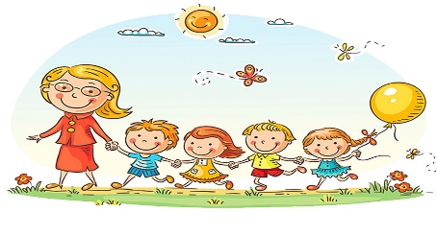
Муниципальное бюджетное дошкольное образовательное учреждение детский сад комбинированного вида «Алёнушка»
«МЫ ИДЕМ В ДЕТСКИЙ САД»
Режим работы:
ДОУ - с 7.30 до 17.30
Заведующий ДОУ – с 9.00 до 16.00
Педагог-психолог – с 9.00 до 16.00
Советы родителям
Составили: Психолог ДОУ – Чернец О.И.
Воспитатель – Зинченко О.Д.

с. Куйбышево
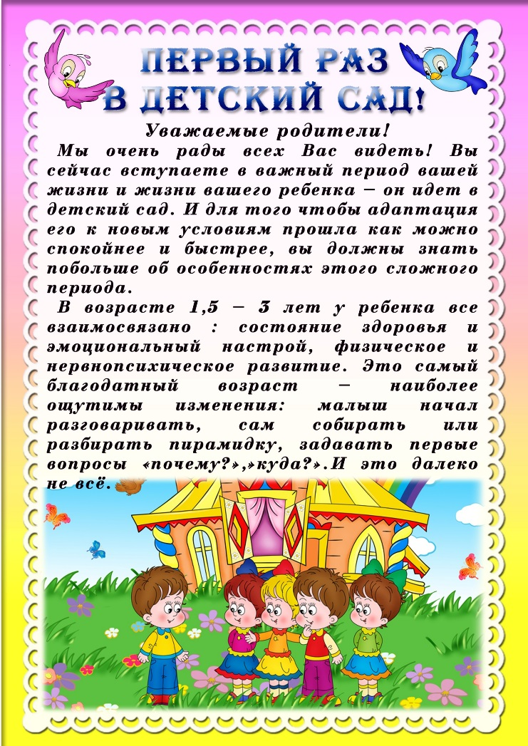
Для того чтобы ребенок успешно прошел период адаптации и с удовольствием ходил в детский сад, необходимо выполнить простые правила и советы педагогов дошкольного учреждения.
СОВЕТЫ:
формируйте положительное отношение к дошкольному учреждению и педагогам; вызовите у ребенка уверенность, что он уже большой и это прекрасно, что он пошел в сад;
не стоит сразу оставлять его в детском саду на целый день, прислушивайтесь к рекомендациям специалистов; создайте дома комфортную, спокойную атмосферу; уменьшите нагрузку на нервную систему, временно прекратив посещение развлекательных мероприятий; расскажите воспитателю обо всех индивидуальных особенностях ребенка; относитесь терпеливо к капризам, ведь они возникают из-за большой нагрузки на нервную систему; придумайте собственный ритуал прощания (воздушный поцелуй, поцелуй на ладошке, поглаживание по спинке и т. д.); не идите сразу из сада домой — погуляйте на площадке или в парке, дайте ребенку возможность подвигаться активно; в выходные дни придерживайтесь режима дня дошкольного учреждения. ( завтрак, прогулка, обед, дневной сон, полдник) ПРАВИЛА ДОУ:
- Прием детей осуществляется с 7.35 до 8.20 ежедневно, кроме выходных и праздничных дней. Своевременный приход в детский сад -необходимое условие правильной организации учебно-воспитательного процесса.
- Прием детей ТОЛЬКО при наличии справки о состоянии здоровья (выдается педиатром)
- О выходе или отсутствии ребенка необходимо сообщить воспитателю до 12.30 по телефонам – 89045040501, 89381005138 или в личное сообщение через Вацап.
- Забирать ребенка необходимо до 17.25, только родителями (законными представителями)
- Воспитатель имеет право не отдавать ребенка:
-родитель(законный представитель) находится в алкогольном опьянении.(педагог обязан сообщить об этом в администрацию ДОУ)
- педагог не имеет уведомления. например забирает не родитель: бабушка, дедушка, крестная, подружка и т.д ( на этот случай у педагога должно быть заявление от родителей + ксерокопия паспорта того человека, кому доверяете ребенка)
- ребенку –школьнику, который не достиг 18 лет
- Воспитатель имеет право отстранить ребенка от посещения группы и направить на консультацию к педиатру, при первых симптомах заболевания (насморк, кашель, температура, высыпания на коже и т.д)
- Своевременно вносить оплату за содержание ребенка в детском саду до 15 числа каждого месяца (предоставлять квитанцию педагогам группы)
«МОЯ СЕМЬЯ»
Знаю я, что у меня руку поднять верх ладонью к себе, Дома дружная семья пальцы выпрямить Это- мама согнуть безымянный палец Это – я, согнуть мизинец Это – бабушка моя, согнуть средний палец Это – папа согнуть указательный палец Это – дед согнуть большой палец И у нас разлада нет! Пальцы сжать в кулак.
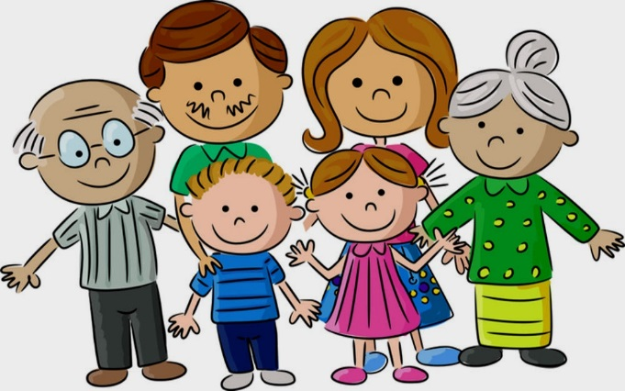

Желаем вам успехов и приятных минут общения с ребенком.

Уважаемые родители! Помните, что вы ближайший и самый верный друг ребенка на всю жизнь. С уважением относитесь к нему, внимательно слушайте его, не перебивайте. Не стесняйтесь выражать свою любовь, чаще улыбайтесь и хвалите ребенка - и вы увидите благотворные результаты
Старайтесь проводить время ВМЕСТЕ с детьми, а не рядом с ними.
Дети – это счастье, дети – это радость,
Дети – это в жизни свежий ветерок.
Их не заработать, это не награда,
Их по благодати взрослым дарит Бог.

Дети, как ни странно, также испытанье.
Дети, как деревья, сами не растут.
Им нужна забота, ласка, пониманье.
Дети – это время, дети – это труд.

Дети – это будто жизнь пошла сначала:
Первые улыбки, первые шаги,
Первые успехи, первые провалы.
Дети – это опыт, дети – это мы.

Муниципальное бюджетное дошкольное образовательное учреждение детский сад комбинированного вида «Алёнушка»

«УЧИМСЯ, ИГРАЯ!»
Пальчиковые игры
для детей
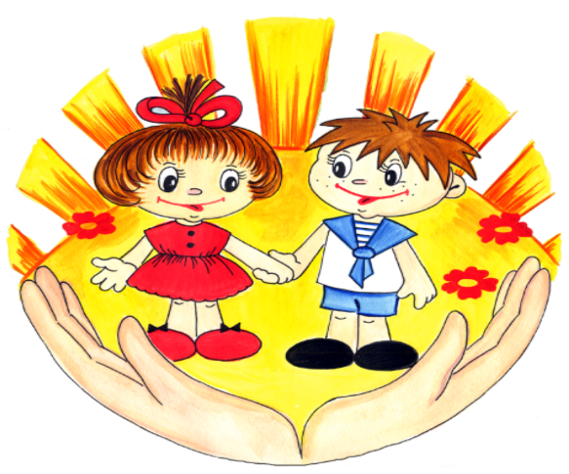

Составила: воспитатель Зинченко О.Д.

с. Куйбышево
«Истоки способностей и дарования детей находятся на кончиках пальцев» В.А. Сухомлинский
Пальчиковые игры и упражнения – это средство для развития мелкой моторики и речи, в их единстве и взаимосвязи. В рифмованных пальчиковых играх и упражнениях содержание стихотворения изображается с помощью рук и пальцев. Такие забавы уникальны. Стихи привлекают внимание малыша и легко запоминаются. Уделяйте своему ребенку 10-15 минут в день и результат не заставит долго ждать…
Комплексы пальчиковых игр.
« БЕЛОЧКА»
Сидит белка на тележке руку поднять вверх, ладонью к Продает она орешки. себе, пальцы выпрямить. Лисички сестричке , сгибать пальцы поочередно Воробью, Синичке , начиная с большого и заканчивая мизинцем Мишке толстопятому, Заиньке усатому.
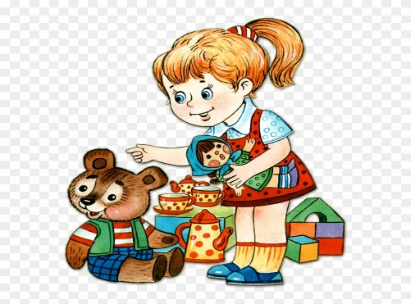
«МАЛЕНЬКИЙ ПАУК»
Это маленький паук, кисть руки опущена, подушечки пальцев Мухам враг он, а не друг опираются на стол (паук) Паутинку он сплетает, пальцами медленно подергивать Мух на ужин поджидает. шерстяную нить или шнурок.
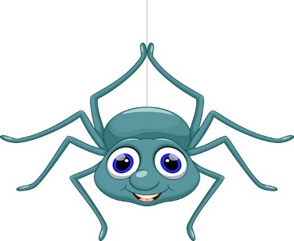
«ЗАБОРЧИК»
Бим –бом –бом , кулаком одной руки ударять о ладонь Бим –бом –бом ! другой руки, изображая работу молоточка
По гвоздям бьем молотком. Постучал наш молоточек – руки лежат на столе, ладони поставить И построил нам заборчик. на ребро и переплести пальцы.
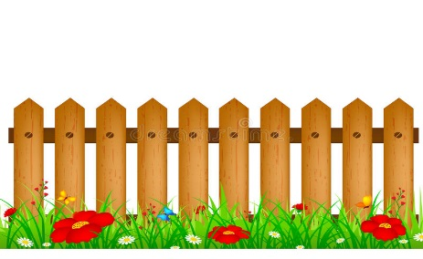
«Мальчик – пальчик»
дети по очереди поглаживают пальцы, сперва на одной, а потом на другой руке. Поглаживают большой палец, моют ручки, поглаживают указательный палец, средний палец, безымянный палец, мизинец.
Пальчик – мальчик, где ты был?
Я на речке братьев мыл.
С этим братцем в лес ходил,
С этим братцем щи варил
С этим братцем кашу ел,
С этим братцем песни пел.

